Между речью и игрой существует двусторонняя связь. С одной стороны, речь развивается и активизируется в игре, а с другой-сама игра развивается под влиянием развития речи. Ранний возраст наиболее благоприятен для закладывания основ грамотной, четкой, красивой речи, для пробуждения интереса ко всему, что нас окружает. Овладение речью-одно из главных достижений в развитии ребенка раннего возраста.
Увеличить запас слов помогут малые формы фольклора, в которых привлекается его внимание к предметам, животным, людям. Звучность, ритмичность, напевность, занимательность потешек привлекает детей, вызывают желание повторить, запомнить, что в свою очередь, способствует развитию разговорной речи.
Цель пособия: Использование народного фольклора, как возможность развития речи и активизации словаря детей раннего возраста.
Задачи:
-учить детей читать наизусть произведения малых фольклорных жанров;
-по содержанию картинки вспоминать произведения народного творчества;
- помочь детям закрепить интонационную выразительность потешек;
- учить детей передавать особенности действий различных персонажей;
- развивать память, образное мышление, мелкую моторику;
- воспитывать любовь к народному творчеству.
Пособие представляет собой часики, на циферблате которых расположены герои разных потешек (на липучках). Воспитатель читает потешку, а дети рассматривают часики, рассматривают героев, а затем показывают стрелкой на того героя, который есть в прочитанной воспитателем потешке. Или, наоборот, воспитатель читает потешку, которую выбрали дети, указав стрелкой. Затем разучивают потешку. Чем раньше мы начнем знакомить ребенка с народным фольклором, тем больше шансов, что он раньше станет говорить.

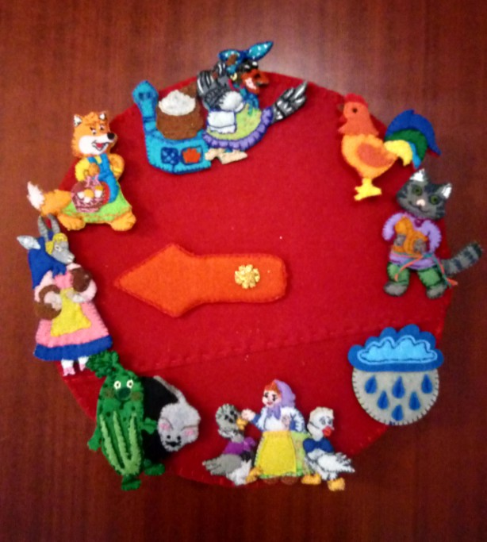
Предполагаемый результат систематического использования пособия:
1. Сформируется интерес к устному народному творчеству.
2. Создание благоприятных условий для саморазвития ребенка.
3. Словарь детей обогатится новыми словами, оборотами, выражениями.
4. Воспитанники овладеют навыками общения со взрослыми и сверстниками.
Литература:
А. Н Печёрская «Хрестоматия для детского сада» Группа раннего возраста Москва «Русское слово» 2016 г.
Т. В Галанова «Развивающие игры с малышами до трёх лет» Пособие для родителей и педагогов. Ярославль «Академия развития» 1997 г.

